Let’s Have a Treat!
一、請將單字的中文及英文寫出，每個空格5分，6個空格，共30分
(1)  美味的 | (2)  特別地 | (3)  點心
- 英文: d__________________s | - 英文: e__________________y | - 英文: d______________t
(4)  飲料；喝 | (5)  因為 | (6)  完全的
- 英文:d______________k | - 英文:b___________________e | - 英文:p___________________n

二、翻譯題，請將下列句子翻譯成中文，每格3分，共15分
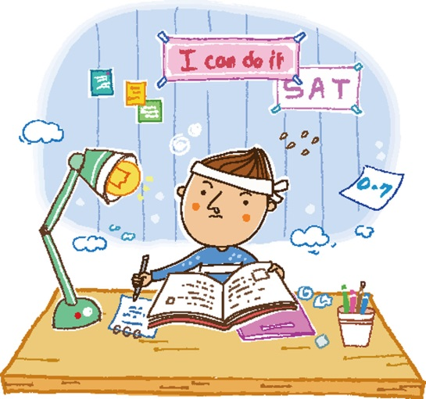
- I’m sweating.
___________________________________________________
- You have ice cream.
___________________________________________________
- You eat just plain ice.
___________________________________________________
- Aren’t you guys hot?
___________________________________________________
- I like cold drinks.
___________________________________________________

三、填充題，請依據題意，將正確的單字填進空格中，一題3分，共15分
- ______________：My brother likes i___ c______ in summer.
- ____________：She doesn’t like b___________ very much.
- _________________：There is an a____ c________ in my room.
- ____________：There are kinds of （多樣） f______ in Taiwan. Taiwan is a lovely（可愛的） island（島）.
- ______________：It’s 35 d______s Celsius（攝氏） today. I’m sweating.

四、連連看，請將單字與其正確的中文連起來，一題3分，共24分
sweat | outside | frozen yogurt | shaved ice | sweet | syrup | sundae | slushie

思樂冰 | 外面 | 流汗 | 聖代 | 剉冰 | 優格  冰淇淋 | 糖漿 | 甜的
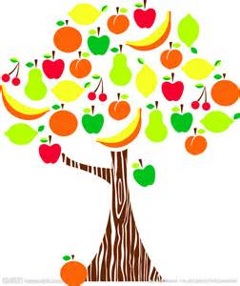

  - 填空題，請將正確的中文答案填入空格中，每格2分，共16分
題號 | 英文 | 請寫出中文
1 | have
2 | have to
3 | around
4 | corner
5 | really
6 | favorite
7 | today
8 | restaurant

